Momento II: Diseño y Análisis
Diagrama de clases de la capa lógica
Proyecto final de Informática 2
Dragon Ball - Torneo Galáctico de Béisbol
Integrantes:
Pablo Andrés González Rojas
Gustavo Valencia Mercado
Curso: Informática 2
Entrega: Momento II
Fecha: 06 de mayo de 2026

1. Descripción de vistas, interacciones, físicas y cambios realizados
El juego adapta el béisbol al universo de Dragon Ball. La pelota tradicional se representa como pelota energética o ataque de ki, y los personajes usan habilidades propias del universo para lanzar, batear y defender. En este momento se ajustaron los personajes según los sprites disponibles: en el nivel 1 participa Trunks como bateador y Freezer como pitcher; en el nivel 2 participa Goku como pitcher y Goku Black como bateador.
Nivel 1 - El Diamante de Namek
El nivel 1 usa una vista cenital fija. Trunks se ubica en la zona de bateo y utiliza su espada como bate. Freezer se ubica en el montículo y lanza pelotas energéticas con diferentes trayectorias. El objetivo es batear en el momento correcto para enviar el proyectil a zonas de 10, 20 o 30 puntos.
La interacción principal es: Freezer lanza, Trunks batea y la pelota cae en una zona de puntuación. Las físicas propuestas son trayectoria parabólica para batazos elevados, movimiento oscilatorio para pelotas con efecto de ki y perturbación amortiguada para vibraciones o alteraciones de energía.
Figura 1. Vista informal del nivel 1.
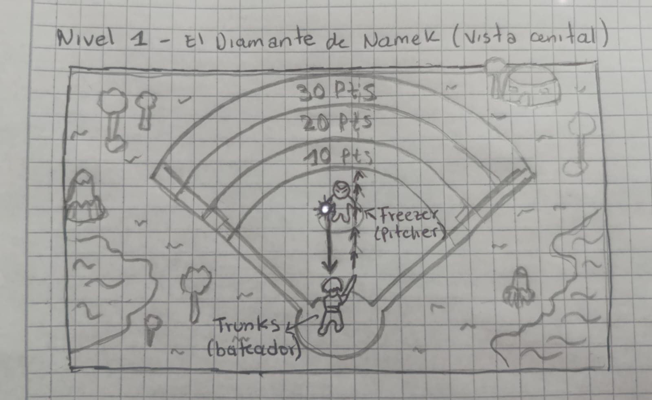

Nivel 2 - Defensa en la Órbita Saiyajin
El nivel 2 cambia a una vista lateral con scroll limitado. Goku aparece como héroe pitcher y lanza ataques de poder en forma de esferas de ki. Goku Black aparece como villano bateador y usa una espada de ki como bate para intentar devolver los ataques.
El objetivo es lograr outs antes de que termine el tiempo. Por ejemplo, el jugador debe conseguir 5 outs en 90 segundos. En el escenario aparecen anillos de poder y meteoritos que funcionan como obstáculos o modificadores de la trayectoria.
La interacción principal es: Goku lanza un ataque de ki, el proyectil cruza el escenario y Goku Black intenta batearlo. Si falla, se suma un out. Las físicas propuestas son trayectoria parabólica para ataques con arco, movimiento orbital para meteoritos o anillos de poder y perturbación amortiguada para alteraciones gravitacionales.
Figura 2. Vistal informal del nivel 2.
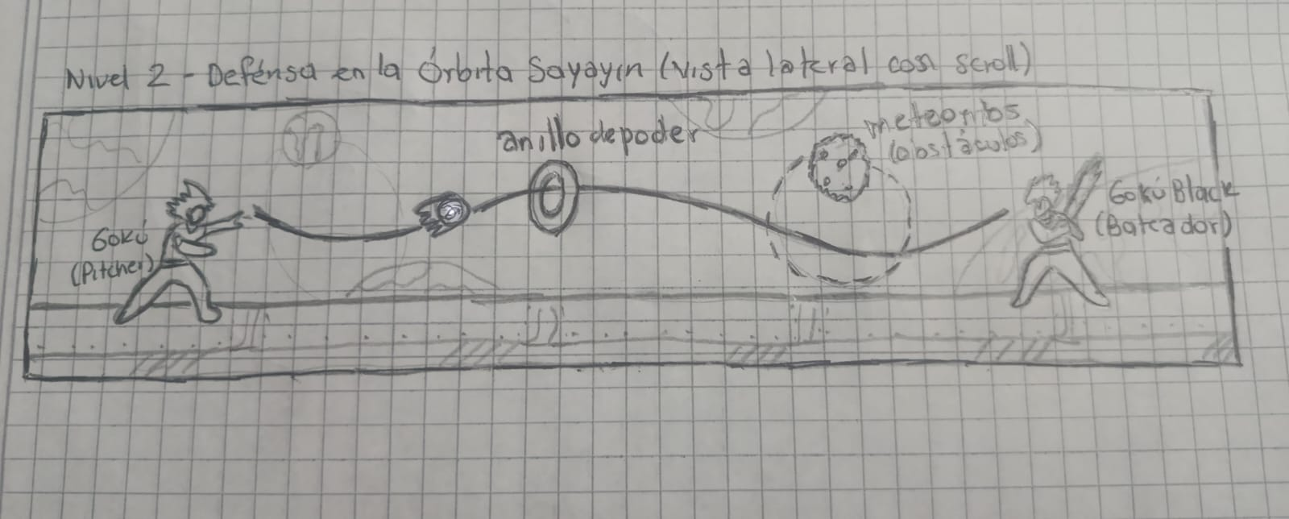

Cambios frente al Momento I
El cambio principal fue definir personajes concretos para cada nivel. Trunks y Goku Black se eligieron porque sus sprites con espada permiten representar el bate. Además, se decidió usar la clase Proyectil para manejar tanto la pelota energética del nivel 1 como el ataque de ki del nivel 2.

2. Sprites a utilizar
Sprites del nivel 1
Para este nivel se usarán sprites de Trunks con espada normal, Freezer en posición de lanzamiento, pelota energética y efecto de impacto. Trunks funcionará como bateador y su espada se interpretará como el bate.
Figura 3. Sprites de Trunks para el nivel 1.
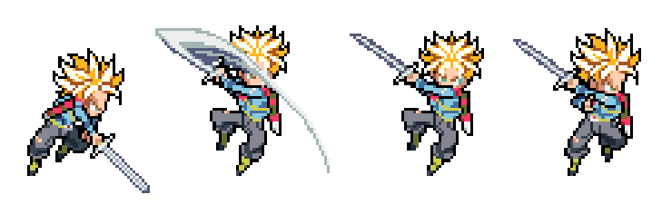

Sprites del nivel 2
Para este nivel se usarán sprites de Goku en posición de lanzamiento, Goku Black con espada de ki, esfera de ki y efecto de impacto. La espada de ki de Goku Black funcionará como bate energético.
Figura 4. Sprites de Goku Black con espada de ki para el nivel 2.
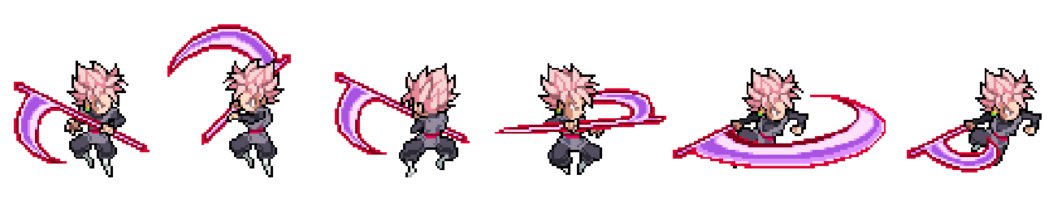

3. Diagrama de clases de la capa lógica
El diagrama se centra únicamente en la capa lógica del videojuego. Por esta razón no se incluyen clases propias de la interfaz gráfica de Qt, como ventanas, escenas, botones, temporizadores o elementos visuales. El objetivo del diagrama es mostrar cómo se organizan internamente los objetos principales del juego y cómo se relacionan entre sí.
La herencia principal se presenta en dos partes. Primero, la clase Nivel funciona como clase base para Nivel1 y Nivel2, ya que ambos niveles comparten funciones generales como iniciar, actualizar, verificar colisiones y comprobar si el objetivo fue cumplido. Segundo, la clase Personaje funciona como clase base para Heroe y Villano, porque ambos comparten atributos como nombre, posición, sprite, vidas, velocidad y rol.
Los contenedores STL usados son vector<Nivel*> para almacenar los niveles del juego, vector<Proyectil*> para manejar los proyectiles activos y vector<Obstaculo*> para guardar los obstáculos presentes en cada escenario. En la clase Villano se usa array<int, 3> para registrar los aciertos y fallos del jugador según el tipo de lanzamiento o ataque.
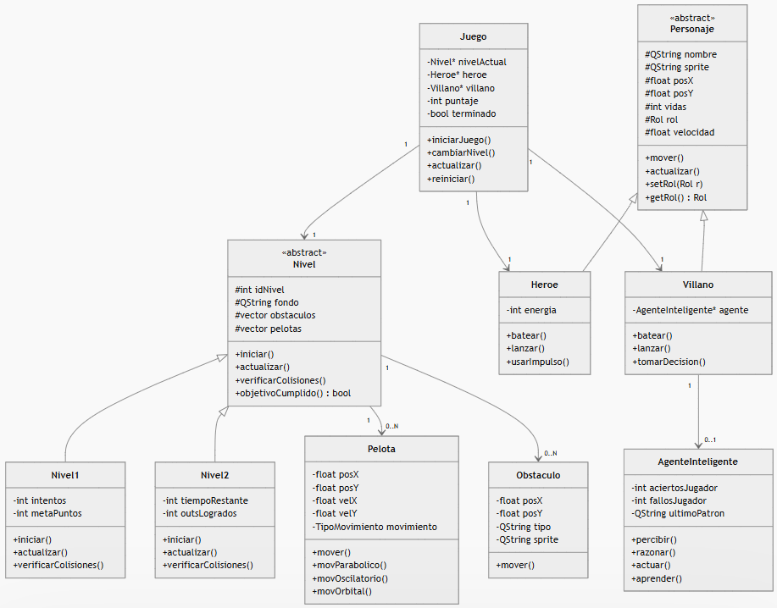
Figura 5. Diagrama de clases de la capa lógica.
La clase Proyectil permite representar el objeto lanzado dentro del juego. En el Nivel 1, este proyectil corresponde a la pelota energética lanzada por Freezer y bateada por Trunks. En el Nivel 2, el proyectil representa el ataque de poder o esfera de ki lanzado por Goku hacia Goku Black.
Los conceptos de bateador y pitcher no se manejan como clases independientes, sino como roles dentro de los personajes. Esto se debe a que el rol cambia según el nivel: en el Nivel 1, Trunks es bateador y Freezer es pitcher; mientras que en el Nivel 2, Goku es pitcher y Goku Black es bateador. De esta manera, el diseño se mantiene más flexible y evita crear clases innecesarias.

4. Componentes del agente inteligente
El agente inteligente se maneja dentro de la clase Villano para no aumentar demasiado la cantidad de clases. Esta decisión mantiene el diagrama más sencillo, pero conserva los cuatro componentes pedidos: percibir, razonar, actuar y aprender.
En percepción, el villano observa si el jugador acertó o falló. En razonamiento, decide qué tipo de lanzamiento o respuesta conviene usar. En acción, ejecuta el lanzamiento o intento de bateo. En aprendizaje, guarda los resultados anteriores mediante contadores de aciertos y fallos para ajustar su comportamiento en jugadas posteriores.
En el nivel 1, Freezer puede usar esta lógica para variar sus lanzamientos contra Trunks. En el nivel 2, Goku Black puede usarla para adaptarse a los ataques de ki lanzados por Goku.

